Αθήνα, 05 Μαΐου 2014

ΔΕΛΤΙΟ ΤΥΠΟΥ

Με αφορμή τον χθεσινό εορτασμό της Ημέρας του Φιλελληνισμού και της Διεθνούς Αλληλεγγύης, ο πρώην Πρόεδρος της Βουλής των Ελλήνων Δημήτρης Σιούφας έκανε την ακόλουθη δήλωση:
«Γιορτάστηκε χθες στις πρωτεύουσες όλων των Νομών της χώρας, αλλά και στις παροικίες του Ελληνισμού της Διασποράς, η ημέρα Φιλελληνισμού και Διεθνούς Αλληλεγγύης. Η εορτή έγινε ετεροχρονισμένα λόγω του ότι η 19^{η} Απριλίου ήταν μέσα στις γιορτές του Πάσχα. Η ημέρα αυτή καθιερώθηκε με πρωτοβουλία μου το 2008, ως Προέδρου της Βουλής, με πρόταση του Συνδέσμου «Μπάιρον», προς την Κυβέρνηση και τον υπουργό Εσωτερικών Προκόπη Παυλόπουλο, που την έκανε δεκτή και προχώρησε στην έκδοση σχετικού Προεδρικού Διατάγματος.
Το νόημα αυτής της εορτής ήταν και παραμένει επίκαιρο και χρήσιμο, γιατί τιμά όλους τους πολίτες του κόσμου, οι οποίοι στο πέρασμα των αιώνων τίμησαν έμπρακτα την Ελλάδα, τους Έλληνες και τον πολιτισμό μας, δίνοντας τη στήριξή τους και πολλές φορές τη ζωή τους στους αγώνες του λαού μας για την Ελευθερία.
Είναι βέβαιο ότι άλλη θα ήταν η πορεία της Πατρίδας μας χωρίς τη συμβολή, τη συμμετοχή και τη βοήθεια των πολλών επιφανών και των πολύ περισσότερων αφανών φίλων της Ελλάδας. Τους τιμούμε όλους και προς όλους απευθύνεται κάθε φορά η ευγνωμοσύνη του Έθνους.
Ιδιαίτερα όσους πολέμησαν και έπεσαν για την Ελλάδα στους Εθνικούς Αγώνες. Κορυφαία εμβληματική μορφή είναι ο Λόρδος Βύρωνας. Το πάθος του για Ελλάδα και Ελευθερία όπως πέρασε από τα κείμενά του και τα ποιήματά του ανέδειξε ιδέες και αξίες που γεννήθηκαν στον τόπο μας. Συνέγειρε την ιδεολογική και πολιτική σκέψη της εποχής του. Δημιούργησε ένα κύμα φιλελληνισμού και στήριξε των αγώνα της Ελευθερίας.
Η παγκόσμια διάσταση της Ελλάδας και του πνεύματος που εκφράζει είναι πέρα, πολύ πέρα από τα εδαφικά μας όρια. Πέρα από το χώρο μας και πέρα από το χρόνο της σύγχρονης ιστορίας. Εκφράσαμε στην ιστορία μας ένα πλέγμα αξιών και ιδεών που διαμόρφωσαν και στηρίζουν την πορεία της ανθρωπότητας ως το σήμερα και θα συνεχίσουν και στο μέλλον.
Αυτή είναι η βάση της δημιουργίας του φιλελληνικού πνεύματος. Αυτό έκανε μεγάλους ανθρώπους να αισθάνονται ότι είναι και Έλληνες. Αυτό τους έκανε να πιστεύουν στην Ελλάδα ως δεύτερη πατρίδα τους. Και να αισθάνονται περήφανοι γι’ αυτό.
Το 2010, μιλώντας στην Βουλή γι’ αυτή την ημέρα τόνισα:
«Σήμερα βρισκόμαστε σε μια συγκυρία που εμείς οι ίδιοι οι Έλληνες χάνουμε την περηφάνια για τη γενιά μας. Γιατί με πράξεις και παραλείψεις, συλλογικές επί το πλείστον, βρισκόμαστε σε κατάσταση να ζητήσουμε στήριξη και βοήθεια από τον υπόλοιπο κόσμο.
Δύσκολη εποχή για ένα περήφανο λαό. Βρισκόμαστε σε ένα κλίμα που εναλλάσσονται οι προθέσεις βοήθειας, με τις σκέψεις επιφύλαξης και τα λόγια περιφρόνησης. Η Ελλάδα είναι σημείο αναφοράς για λάθος λόγους. Ο μόνος δρόμος που μπορούμε να πάρουμε σ’ αυτή τη συγκυρία είναι εκείνος της εθνικής ανάτασης και της εθνικής συνεννόησης. Αυτή είναι η μόνη δυνατή πορεία λύτρωσης.
Αντιλαμβανόμενοι τα λάθη μας να αφυπνίσουμε τις αρετές μας. Να αναδείξουμε την αξιοσύνη μας. Να αποδείξουμε σε φίλους και επιφυλακτικούς ότι είμαστε άξιοι και της ιστορίας μας και του μέλλοντός μας.
Και να οδηγήσουμε στη γέννηση ενός νέου κύματος, μιας νέας εποχής φιλελληνισμού που θα κάνει περήφανους όχι μόνο εμάς αλλά κυρίως τους νέους φιλέλληνες.
Και θα μου επιτρέψετε, να επαναλάβω:
Τα όποια οικονομικά προβλήματα αυτής της περιόδου, όσο μεγάλα και αν είναι στην Ελλάδα, δεν μπορούν να μειώσουν, να ακυρώσουν ή να εξαφανίσουν τη συμβολή του Ελληνικού Έθνους στο σημερινό παγκόσμιο πολιτισμό.
Οι Έλληνες δεν δικαιούμεθα να έχουμε τόσους εχθρούς ιδιαίτερα σε τόπους που δεν βλάψαμε. Ούτε σε τόπους που θεμελίωσαν τη σημερινή τους δύναμη και επιρροή στις ιδέες που γεννήθηκαν στο δικό μας τόπο.
Ακόμα κι αν όλα μας τα αρνηθούν, η Ελλάδα δικαιούται και απαιτεί τουλάχιστον το σεβασμό τους».
Περάσαμε δύσκολα τα τελευταία χρόνια. Φαίνεται όμως ότι η ανηφόρα τελειώνει. Είναι η ώρα της τελευταίας προσπάθειας και υπομονής. Να αισιοδοξούμε και να προσπαθήσουμε περισσότερο σε μια κοινή πορεία ανάτασης και δημιουργίας.
Τέλος, προτείνω στον Υπουργό παιδείας κ. Αρβανιτόπουλο από το 2015 και μετά, να καθιερώσει τον εορτασμό αυτό στις 19 Απριλίου κάθε χρόνου, σε όλα τα σχολεία και τα Πανεπιστήμια της χώρας, για να αναδεικνύει συνεχώς την προσφορά της χώρας στον κόσμο, αλλά και τις ιδέες του φιλελληνισμού και της Διεθνής Αλληλεγγύης για να γίνεται κτήμα των νέων γενεών.
Προσμένω στην ανταπόκριση».
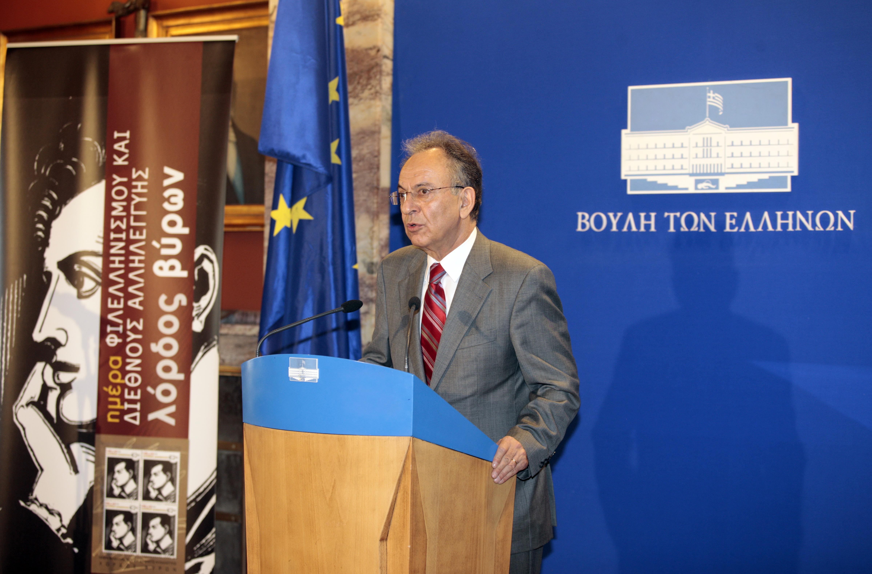

Στιγμιότυπο από την εκδήλωση στη Βουλή το 2009 στη οποία κυκλοφόρησε συλλεκτικό γραμματόσημο από τα ΕΛΤΑ με την μορφή του Λόρδου Βύρωνα σε χαρακτικό, του χαράκτη Τάσσου.

